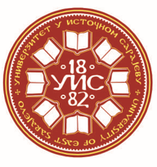 | УНИВЕРЗИТЕТ У ИСТОЧНОМ САРАЈЕВУ  МУЗИЧКА АКАДЕМИЈА  ИСТОЧНО САРАЈЕВО | UNIVERSITY OF EAST SARAJEVO  ACADEMY OF MUSIC  EAST SARAJEVO | 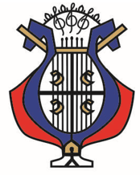
Вука Караџића бр. 30, 71123 Источно Сарајево, Босна и Херцеговина
Телефон/факс: +387 57 342 125, info@muzickaakademija.net, www.mak.ues.rs.ba
Рачун: 5620998095059834, Рачун посебних намјена властити приходи, Код: 0831008, НЛБ банка

Broj:140 /18
Datum: 26.02.2018.

Poštovane kolege,

Muzička akademija Univerziteta u Istočnom Sarajevu i Asocijacija za njegovanje akademske muzike ,,Novi zvuk“, u periodu od 15.05. do 18.05. 2018. godine, organizuju 9. Internacionalni festival AKORDEON ART PLUS u Istočnom Sarajevu, Bosna i Hercegovina, u okviru koga će biti održano i 1. Međunarodno takmičenje pijanista.

Kao i proteklih godina, u sklopu Festivala predviđeno je takmičenje solista na harmonici, kamernih ansambala i orkestara harmonika, a od ove godine i takmičenje pijanista u disciplinama: klavir, klavirski duo i klavirski praktikum.

Pored takmičenja, na programu Festivala su i koncerti i predavanja eminentnih izvođača i pedagoga (harmonika i klavir).
Muzička akademija će, u skladu sa dosadašnjom praksom, svim nastavnicima koji budu pratili sve sadržaje Festivala uručiti sertifikate o stručnom usavršavanju.

Propozicije za takmičenje se nalaze u prilogu, a biće objavljene i na sajtu Akademije www.mak.ues.rs.ba

Biće nam zadovoljstvo da svojim učešćem uveličate ovaj, za sve nas, značajan muzički Festival.

Srdačan pozdrav!

Istočno Sarajevo,
26.02.2018. godine
DEKAN

Prof. mr Dražan Kosorić

